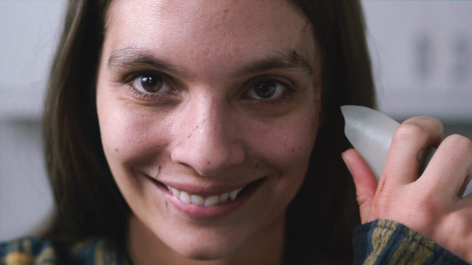
Úsměv
(Smile)
Premiéra: 29. 9. 2022

UIP - Paramount, USA, 2022
Režie: Parker Finn
Scénář: Parker Finn
Kamera: Charlie Sarroff
Hudba: Cristobal Tapia de Veer
Hrají: Sosie Bacon, Jessie T. Usher, Kyle Gallner

Když se někdo směje od ucha k uchu, nenapadne vás, že by se už za pár vteřin mohl přímo před vašima očima zabít. Horor Úsměv dokazuje, že i jedna z nejkrásnějších lidských emocí může někdy být děsivě znepokojivá.
Psychiatrička Rose vyšetřuje mladou pacientku na pokraji nervového zhroucení. Žena trpí halucinacemi, pronásledují ji velmi znepokojivé vize, ovšem není to nic, co by zkušená terapeutka nezvládla. Jenže pak se jí po tváři rozlije podivný úsměv a s bohorovným klidem si střepem z rozbité vázy přímo před doktorkou přeřízne krční tepnu.
Taková událost by rozhodila každého a Rose není výjimkou. Přestože ji všichni uklidňují, že sebevraždě nemohla zabránit, vracejí se jí psychické problémy z mládí a dětství. Pronásledují ji zneklidňující vize, pod jejichž vlivem se čím dál častěji chová jako blázen. Aspoň její blízcí to tak vnímají. Rose si navíc v hlavě přehrává poslední slova mrtvé pacientky a uvědomuje si, že to, co před smrtí prožívala ona, jí právě klepe na dveře. Zjištění, že mrtvá byla zatím posledním článkem v podivném řetězci sebevražd „usměvavých lidí“, jí také na klidu nepřidá. Je to iracionální, nevysvětlitelné a šílené, ale Rose dojde k závěru, že pokud se jí nepodaří najít začátek řetězce a zlo zastavit, je další na řadě. Že s touhle teorií nenajde u nikoho pochopení, asi nepřekvapí. Jenže zoufalé Rose jde o život a zoufalí lidé dělají zoufalé věci. Děsivé věci.
Režisér Parker Finn je díky svým krátkometrážním hororům považovaný za jeden z největších hororových talentů současnosti. Horor Úsměv, který natočil podle vlastního scénáře, je podle prvních diváků natolik děsivý, že se při něm a dlouho po něm usmívat nebudete.

Přístupnost: mládeži do 15 let nepřístupný
Žánr: horor
Verze: anglicky s českými titulky
Stopáž: 115 min
Formát: 2D DCP, zvuk 5.1, 7.1
Monopol do: 29. 9. 2025
Programování: Zuzana Černá, GSM: 602 836 993, cerna@cinemart.cz
Filmy si objednejte na www.disfilm.cz

